Автоматический ленточнопильный станок по металлу маятникового типа IRONMAC
CUT - 460HAF
H – двойные подающие гидравлические тиски
A – автоматический тип управления
F – поворотная пильная рама
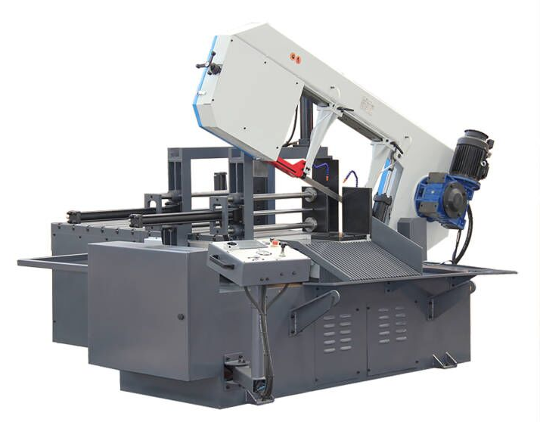 | - NC с сенсорным дисплеем управления  - Двойные подающие гидравлические тиски обеспечивают точность подачи заготовки до 0,5 мм.  - Прямолинейность реза до 0,2 мм.  - Редуктор на главном двигателе – самый надежный, «неубиваемый» тип привода на ленточнопильных станках  - Бесступенчатая регулировка скорости позволяет оптимально подобрать режимы резания и менять скорость даже в процессе распила.  - Автоматический останов станка при обрыве ленточного полотна.

Обзор на ленточнопильный
станок

Конструктивные особенности:
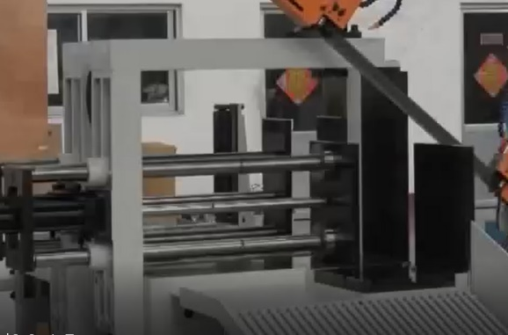 | Полноходовые гидравлические тиски с максимальным раскрытием 650 мм.
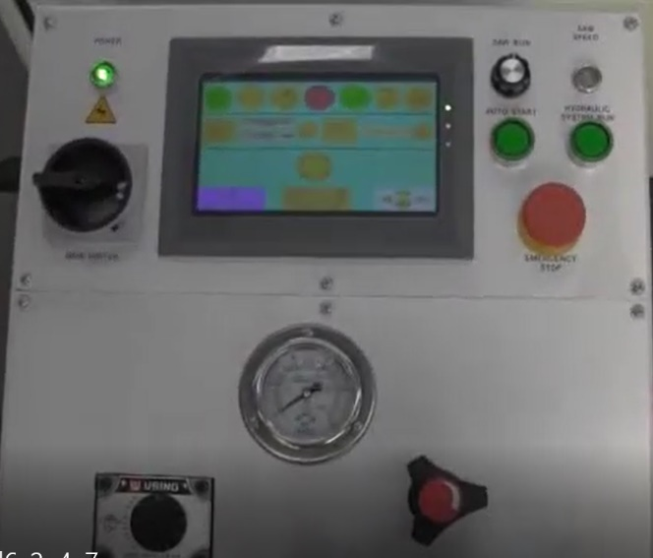  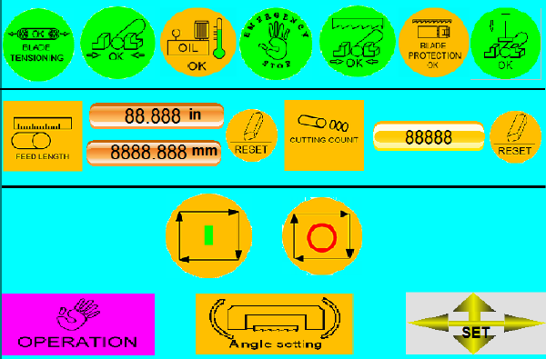 | Удобный выносной, сенсорный пульт управления.  1) Полностью автоматический станок с сенсорным дисплеем и удобным, интуитивно понятным интерфейсом.  2) В операционной системе управление разделено на ручной и полностью автоматический цикл, которая управляется преобразованием человеко-машинного интерфейса.  3) На ленточнопильном станке установлены двойные тиски, одни используются для зажима при распиливании, вторые для подачи заготовки на заданный размер. Длина подачи задается на пульте управления, как и угол поворота.  4) Ленточнопильный станок с ЧПУ подходит для крупносерийного производства, со стабильной производительностью и высокой эффективностью. Он может заменить Вам 3 ручных ленточнопильных станка и соответственно Вы можете использовать одного рабочего вместо 3-х. А если устанавливать несколько автоматических станка, то один рабочий может обслуживать несколько автоматов одновременно или же Вы можете использовать рабочего с любого Вашего другого станка, так как ему нужно лишь установить материал и запустить программу.  5) Точность подачи за один перехват - 0,5 мм.
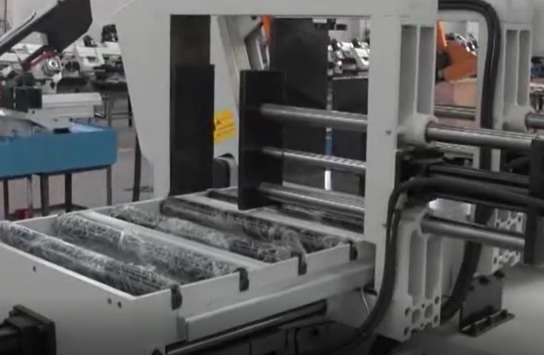 | Дополнительный поддерживающий роликовый стол обеспечивает дополнительную жесткость конструкции.
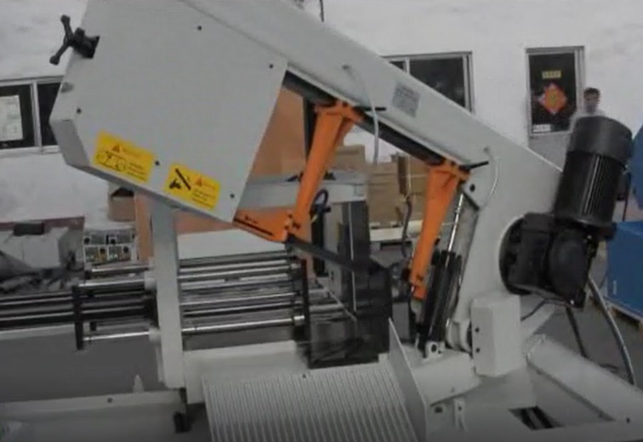 | Поворотная пильная рама.  Угол поворота 60 градусов задается в пульте управления, станок поворачивается автоматически на заданный угол.  Точность поворота 1 градус.

Технические характеристики

Модель | CUT-460HAF
Тип | Автоматический
Конструкция | Маятникового типа
Подача пильной рамы | Гидравлическая
Зажим заготовки | Гидравлический
Подача заготовки | Автоматическая. Гидравлические двойные тиски  Величина 1 хода 500 мм
Распил круга 90o, мм | 460
Распил квадрата 90o, мм | 650x350
Распил круга 45o, мм | 460
Распил квадрата 45o, мм | 460x350
Распил круга 60o, мм | 310
Распил квадрата 60o, мм | 310x350
Максимальны раскрытие тисков при пакетной резке | 460x350
Мощность двигателя, кВт | 5.5
Высота рабочего стола, мм | 900
Величина подачи за 1 ход, мм | 580
Точность подачи по длине, мм | 0,5/580
Точность при угловой резке, градус | 1
Перпендикулярность реза, мм | 0,2/100
Размер ленточного полотна, мм | 41×1.3×5220
Регулятор скорости ленточного полотна | Инвертер
Скорость ленточного полотна, м/мин | 23-95
Максимальная масса заготовки, подаваемая в размер, кг | 1000
Вес, кг | 2730
Габариты, мм | 3030x2280x2220

Стандартная комплектация:
NC контроллер
Щетка для очистки полотна
Ленточное полотно
Вертикальный прижим для пакетной резки
Инвертер скорости ленточного полотна
Манометр натяжения полотна

Условия оплаты оборудования:

Складское оборудование: 100% предоплата.
Заказное оборудование: 50% предоплата, 30% по факту готовности оборудования на заводе-изготовителе, 20% по факту поступления оборудования на склад ООО «КАМИ-ГРУПП».

Условия отгрузки:

Самовывоз со склада Поставщика в РФ.
Доставка оплачивается отдельно.

Гарантия 1 год. Сервис.

Стоимость оборудования:
Наименование оборудования | Цена  с НДС
(МС 354087) Автоматический ленточнопильный станок CUT-460HAF | 230 718 CNY

